RAPORT DE ACTIVITATE EXTRASCOLARA

-VIZITA LA STATIA METEOROLOGICA DIN TARGU-JIU-Miercuri,8-03-2017-
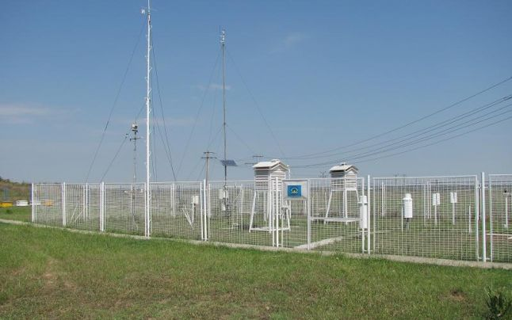
In perioada 6-10-03-2017 invatamantul liceal a experimentat saptamana ,,SCOALA ALTFEL,, cu programe dedicate activitatilor educative.In cadrul acestui program, elevii clasei a-XI-a G impreuna cu doamna profesoara Sandu Gabriela si cu domnul diriginte Talaba Dan au vizitat miercuri, 8-03-2017 Statia Meteorologica din Targu-Jiu.
Din cele prezentate am dedus faptul ca meteorologia este o ştiinţă privilegiată din multe puncte de vedere. Înglobează cunoştinţe fundamentale din alte ştiinţe (fizică, matematică, geografie, chimie) şi are aplicaţii practice imediate, cu implicaţii pe termen scurt şi lung asupra mediului şi societăţii. Fenomenele meteorologice sunt pe cât de complexe, pe atât de vizibile şi interesante. Vremea şi clima atrag deopotrivă interesul oamenilor de ştiinţă, al factorilor de decizie şi al publicului larg. Copiii manifestă adesea o atracţie reală pentru fenomenele meteorologice, încercând să le înţeleagă şi să se apropie de ele în diferite feluri, prin experienţe directe, prin lecturi,vizite sau vizionarea unor filme. O astfel de pasiune dobândită în copilărie poate crea premisele cele mai favorabile pentru devenirea unor meteorologi dedicaţi, iar şcoala are un rol fundamental, profesorii de fizică,chimie şi geografie din învăţământul preuniversitar sunt primii care pot să încurajeze şi să dezvolte deprinderea elevilor de a observa natura, de a înţelege fenomenele meteorologice.
In timpul vizitei, ne-au fost prezentate mai multe din instrumentele meteorologice ale statiei printre care : termometru-utilizat pentru masurarea temperaturii aerului si solului, barometru-pentru masurarea presiunii atmosferice, higrometru-masurarea umiditatii, girueta cu care se determina directia si intensitatea vantului si heliograful-pentru masurarea intensitatii stralucirii soarelui.
Pe langa acestea, angajatii ne-au mai prezentat si:
- cateva tipuri de nori , cum se formeaza si ce genereaza fiecare;
-prognoza vremii in urmatoarele 6 ore in judet;
-cum se transmit informatiile meteorologice ale statiei in sistemul national.
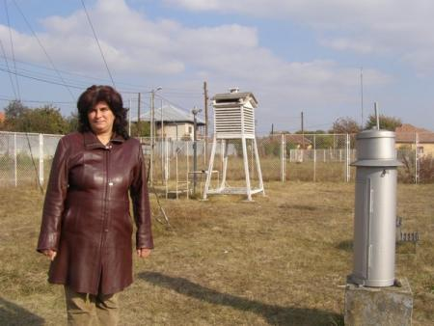
Sperăm ca astfel de abordări să se constituie exemple de bune practici pentru cât mai mulţi profesori, astfel încât meteorologia să fie în continuare un subiect de mare interes pentru elevi, cu atât mai mult cu cât predicţiile climatice par să aducă adevărate provocări pentru generaţiile care vin.

